Муниципальное бюджетное дошкольное образовательное учреждение

Детский сад «Радуга»

Белогорский район, п.г.т Зуя, ул. Гузель, д.18

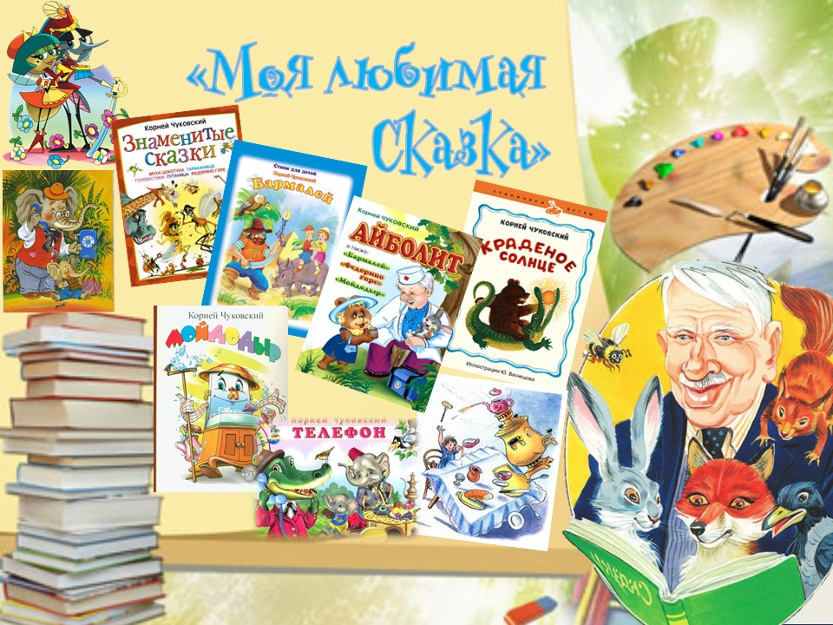

**КРАТКОСРОЧНЫЙ ПРОЕКТ**

**«Путешествие в страну сказок Чуковского»**

Автор проекта:

Грищенко Виктория Игоревна

2020 г.

**Цель:**  Спроектировать совместную деятельность педагогов, родителей и детей для создания условий и творческого осуществления проекта по ознакомлению детей с творчеством К. И. Чуковского.

**Задачи:**

1. Учить детей понимать занимательность сюжетов сказок К.И. Чуковского, особенность его языка.
2. Формировать у детей и взрослых устойчивый интерес к чтению художественных произведений, вырабатывать навыки грамотного читателя через совместные мероприятия.
3. Способствовать развитию творческих способностей, памяти, речи, внимания.
4. Воспитывать любовь к творчеству автора.
5. Активизировать влияния семейного воспитания на развитие дошкольников, приобщение родителей к проблемам детского чтения.

**Актуальность**: Художественная литература открывает и объясняет ребенку жизнь общества и природы, мир человеческих чувств и взаимоотношений. Она развивает мышление и воображение ребенка, обобщает его эмоции, дает прекрасные образцы русского литературного языка. Произведения К. И.Чуковского имеют огромное воспитательное, познавательное и эстетическое, т.к. они расширяют кругозор ребенка, воздействуют на личность малыша, развивают умение тонко чувствовать форму и ритм родного языка. Реализация данного педагогического проекта обеспечит психологическое формирование читателя в дошкольнике. А увлекательное общение с творчеством К.И.Чуковского будет способствовать развитию интереса к книге, что будет являться неотъемлемой частью системы образования дошкольников на этапе становления современной личности.

Проект рассчитан на детей 4-5 лет.

**Срок реализации проекта:** с 27.01.20 по 07.02.20

**Участники проекта:** педагоги, дошкольники 4-5 лет и их родители.

**Вид проекта**: групповой

**Ожидаемые результаты:**

1. Создание в группе необходимых условий по ознакомлению детей с творчеством К. И. Чуковского.
2. Приобретение и углубление знаний детей о жизни и творчестве К. И. Чуковского.
3. Проявление у дошкольников желания обращаться к книге не только для развлечения, но и приобретения знаний.

4. Приобретение интереса родителей к семейному чтению литературных произведений:

**Проблема:**

Отсутствие интереса у детей к чтению художественной литературы.

**Причины:**

1. Недостаточно уделяется времени чтению художественной литературы в ДОУ и в семье.

2. Непонимание родителей значения чтения детских книг для воспитания ребенка – читателя.

3. Интерес к книге подменяется просмотром телевизора и компьютерными играми.

**Формы и методы организации проекта**

1. Решение проблемных ситуации.

2. Педагогические наблюдения.

3. Беседы.

4. Консультации для родителей.

5. Выставки.

6. Совместная организованная деятельность.

7. Оформление информации для родителей в приемной.

8.Творческие мастерские.

9.Сюрпризные моменты.

10.Игры

**План реализации проекта:**   
Подготовительный этап

1.Сбор информации и необходимого материала для реализации проекта;

2.Вовлечение детей и родителей в процессе решения поставленных задач;

Разработка плана мероприятий

**Решение поставленных задач с детьми:**

1. Познакомить детей с жизнью и творчеством К. И. Чуковского

2. Прививать любовь к творчеству автора.

3. Учить детей понимать занимательность сюжетов сказок К.И. Чуковского, особенность его языка.

4. Воспитывать у дошкольников чувство сострадания к слабым и беззащитным.

5. На примере сказок, К.И. Чуковского показать, что добро побеждает зло.

6. Формировать у детей и взрослых устойчивый интерес к чтению художественных произведений, через совместные мероприятия.

7. Способствовать развитию творческих способностей, памяти, речи, внимания.

8. Активизировать влияния семейного воспитания на развитие дошкольников, приобщение родителей к проблемам детского чтения.

**Решение поставленных задач с родителями:**

1.Наглядная информация для родителей: Автобиография К. И. Чуковского

2.Книжка раскладушка «Как писал К.И. Чуковский свои сказки»

**Планируемые результаты:**

1.Участие в проекте 77% семей группы.

2. Дети познакомились с творчеством К. И. Чуковского

3.Многие родители приобрели книги К. И. Чуковского

4.Увлечённое использование обыгрывание сказок К.И. Чуковского в группе в самостоятельной

5. Фотоотчёт проекта «Путешествие в страну сказок К.И.Чуковского».

***Ресурсы:***   
1. Информационные:

* фото-видео материалы;
* библиотечный фонд.

2. Научно-методические: консультативная работа с родителями.   
  
3. Дидактическое обеспечение:

* подбор иллюстраций по произведениям К. И. Чуковского;
* оформление книжного уголка в группе.

4. ТСО:

* ноутбук;
* фотоаппарат;
* музыкальный центр.
* Мультимедийная установка

**ПЕРСПЕКТИВНЫЙ ПЛАН  
    реализации  проектной деятельности**

**Цикл бесед**

«Жизнь и творчество Корнея Чуковского»

27.01.20. -28.01.20 г.

Обсуждение.

Помощь в организации.

Дети ознакомлены с жизнью и творчеством Чуковского

Викторина «По страницам сказок К. Чуковского»

07.02.20.

Подготовка к викторине Ответы на вопросы викторины

Чтение дома с детьми произведений Чуковского

Участие в викторине.

Изобразительная деятельность

29.01.20г.

рисование «Мой любимый герой К. Чуковского»

Совместные рисунки с детьми.

Выставка рисунков

Подбор музыкальных произведений по теме.

30.01.20г.

Прослушивание, беседы по содержанию

Помощь в организации

Знакомство детей с музыкальными средствами выразительности, передающими образ сказочных героев

Изобразительная деятельность

31.01.20г.

Лепка

«Герои сказок К. Чуковского»

Чтение произведений Чуковского

Выставка детских работ

Изобразительная деятельность

(рисование)

03.02.20г.- 05.02. 20г.

Выполнение работ по рисованию нетрадиционным способом.

Памятка для родителей «Как научить ребенка любить и беречь книги»

Выставка детских работ по сказкам К. И. Чуковского

“Литературная гостиная, посвящённая творчеству К.И.Чуковского”

06.02.20г.

участие

Помощь в подготовке

Оформление альбома

Февраль.

Рисование рисунков из любимых сказок

Помощь в подготовке альбома

Альбом детских рисунков «Сказки дедушки Корнея»

**Итоги реализации проекта**

В ходе нашего проекта детьми совместно со взрослыми было сделано много интересного а именно:

- Организованна выставка рисунков по сказкам К.И.Чуковского

- Изготовлен альбом по сказкам К.И.Чуковского

-Литературная викторина по сказкам К.И. Чуковского

**Литературная викторина по сказкам К.И. Чуковского с детьми среднего дошкольного возраста**

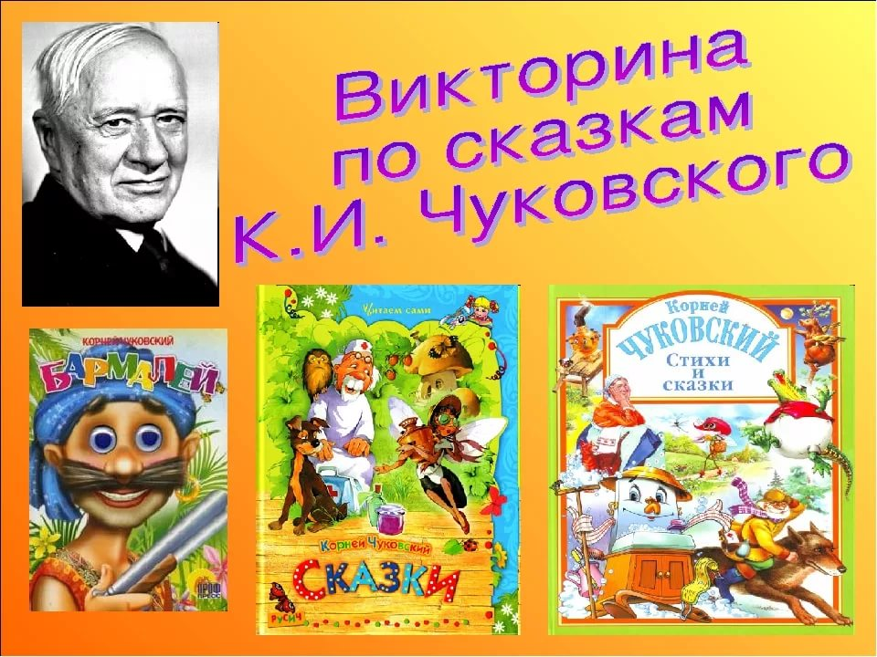

**Цель:**

- закрепить знание детей о прочитанных сказках К. Чуковского, представления о жанровых особенностях сказки;

- развивать у детей умение понимать характеры сказочных героев, ситуации, воспринимать образное содержание.

- развивать умение у детей эмоционально и активно воспринимать сказку;

- развивать творческую инициативу, интерес к художественной литературе.

**Оборудование:**

- Иллюстрации к сказкам К. Чуковского;

- Сказки К. Чуковского «Путаница», «Мойдодыр», «Айболит», «Муха-Цокотуха», «Тараканище», «Телефон», «Федорино горе», «Бармалей»

- Портрет К. Чуковского.

- Атрибуты к сказкам.

**Ход занятия.**

***Ведущий:***

- Все дети очень любят слушать сказки. И мы с вами прочитали много сказок. А сегодня мы проведем викторину на лучшего знатока сказок К. Чуковского.

- У нас две команды. Первая команда - «Солнышко». Вторая команда - «Капельки»

**Приветствие.**

*Девиз первой команды:*

«Мы едины, мы непобедимы

Книжки мы читаем,

Сказок много знаем».

*Девиз второй команды:*

«Мы маленькие капельки, хорошие смешные, Веселые задорные, и очень заводные !»

***Ведущий:***

- А оценивать наши конкурсы будет жюри.

**1. Разминка**- Для начала давайте вместе вспомним какие сказки Корнея Чуковского мы знаем? («Путаница», «Телефон», «Муха – Цокотуха», «Айболит», «Мойдодыр», «Бармалей», «Тараканище», «Федорино горе».)

**1 задание**

* В какой сказке прославляли воробья? (тараканище)
* На чем ехали комарики? (на воздушном шарике)
* Кто поджег море? (лисички)
* Как звали командира мочалок? (мойдодыр)
* Как звали горе-хозяйку? (Федора)
* Что случилось с бегемотом? (провалился в болото)
* Как звали кровожадкого и беспощадного злодея (Бармалей)
* Как звали детей крокодила? (Тотоша и Кокоша)
* Назовите слово, которое кричал Мойдодыр? (карабарас)
* Что подарили мухе блошки? (сапожки)
* Что обещал Бармалей за спасение Тане и Ване? (мятные прянички)
* Кто потушил пожар? (бабочка)
* у какой реки сидел и плакал печальный Гиппопо? (Лимпопо)
* Какая сказка начинается именинами, а кончается свадьбой? («Муха-Цокотуха»)
* Кто приучил к порядку мальчика из сказки «Мойдодыр»? (Умывальник)
* В какой сказке все наоборот? («Путаница»)
* Что просили животные в сказке «Телефон» (Слон - шоколад, крокодил -калоши, зайчатки - перчатки, мартышки - книжки)

***Ведущий:***

* Молодцы, ребята, с этим заданием вы справились хорошо.

**2. Ведущий**. - Что такое? Что за шум? Что случилось? Не беда ли приключилась?.. Не волнуйтесь, все в порядке – едут к нам в гости книжки и загадки. Угадайте, кто там:

**- Из какой сказки герой?**

Не говорит, не поет,

А кто к хозяину идет-

Она знать дает. *(Собака «Айболит»)*

Маленький, беленький

По лесочку прыг, прыг.

По снежочку тык, тык. *(Заяц «Путаница»)*

Осенью в щель заберется

А весной проснется. *(Муха «Муха-Цокотуха»)*

Ходит длинный, пасть с клыками,

Ноги кажутся столбами,

Как гора огромен он.

Ты узнал, кто это? *(Слон «Телефон»)*

**3. Ведущий:**

– Поиграем с вами мы в игру **«Кто есть кто?»** Каким персонажам сказок принадлежат эти сказочные имена?

Айболит *(доктор).*

Бармалей *(разбойник).*

Каракула *(акула).*

Мойдодыр *(умывальник).*

Цокотуха *(муха).*

Рыжий, усатый великан *(таракан).*

Тотошка, Кокошка *(крокодильчики).*

**4. Ведущий:**

- Вспомните ребята, кто в сказках К. Чуковского это сказал:

Не кричи и не рычи,

Мы и сами усачи,

Можем мы и сами

Шевелить усами. *(Раки)*

Если топну я ногою,

Позову своих солдат,

В эту комнату толпою

Умывальники влетят *(Мойдодыр)*

Надоело нам мяукать!

Мы хотим, как поросята,

Хрюкать! *(Котята)*

Ой, вы бедные сиротки мои,

Утюги и сковородки мои!

Вы пойдите-ка, немытые домой,

Я водою вас умою ключевой! *(Федора)*

**5. Продолжите фразу:**  
«Ехали медведи — …**на велосипеде**»  
«Одеяло убежало — …**улетела простыня**»  
«И сейчас же щётки, щётки — …**затрещали, как трещотки**»  
«Скачет сито по полям -…**а корыто по лугам**»  
«Стыдно старому реветь – ты не заяц, а …**медведь**»

**6. «Докажи словечко»**

Ведущий читает отрывок из сказки. Задача команд узнать, из какой сказки строчки и продолжить их.

1. «Ох, нелегкая эта работа. » (из болота тащить бегемота) «Телефон»

2. «Всех излечит, исцелит. » (Добрый доктор Айболит) «Айболит»

3. «Ехали медведи на велосипеде. » (а за ними кот задом наперед) «Тараканище»

4. «И сейчас же брюки, брюки. » (так и прыгнули мне в руки) «Мойдодыр»

5 «Только заинька был паинька. » (не мяукал и не хрюкал, под капустою лежал, по-заячьи лопотал и зверюшек неразумных уговаривал) «Путаница»

1. «Скачет сито по полям. » (а корыто по лугам) «Федорино горе».

**Физкультминутка «Сказки Чуковского».**

А посуда вперёд и вперёд – по полям, по болотам идёт (ходьба по кругу).

Я бегу, бегу, бегу – удержаться не могу (бег по кругу).

Вдруг из маминой из спальни, кривоногий и хромой, выбегает умывальник и качает головой (наклоны головы).

Ах, ты гадкий, ах, ты грязный, не умытый поросёнок!

Ты чернее трубочиста! Полюбуйся на себя!

У тебя на шее вакса, у тебя под носом клякса!

У тебя такие руки, что сбежали даже брюки!

Даже брюки, даже брюки, убежали от тебя!

Дети усаживаются на стульчики.

**7. - Вспомните сказку по отрывку. Из какой сказки эти строки?**

Долго, долго крокодил

Море синее тушил

Пирогами и блинами,

И сушеными грибами *(«Путаница»)*

Я хочу напиться чаю,

К самовару подбегаю,

Но пузатый от меня

Убежал как от огня. *(«Мойдодыр»)*

Но не слушали газели

И по-прежнему галдели:

- Неужели, в самом деле

Все качели погорели?

Что за глупые газели! *(«Телефон»)*

А рядом прикорнула

Зубастая акула.

Зубастая акула

На солнышке лежит *(«Айболит»)*

**8. Ведущий:**

- А сейчас я предлагаю поиграть вам в игру **«Чудесный мешочек».** Я принесла вам волшебный мешочек, а что в нем сейчас угадаете. ( Детям предлагается определить, из какой сказки и кому принадлежат предметы):

Мочалка («Мойдодыр»)

Фонарик («Муха- цокотуха»)

Коробок («Путаница»)

Телефон («Телефон»)

Градусник («Айболит»)

Спички («Путаница»)

**9. Подведение итогов.**

***Ведущий:***

***-***Вот и подошла к концу наша викторина по сказкам К. Чуковского.

 Я желаю вам ребята никогда не расставаться со сказками и верить в чудеса.

Мы Чуковского все знаем,

С детства раннего читаем,

Сказки, песни для детей

Писал дедушка Корней.

Всех Чуковский рассмешит,

Позабавит, удивит

И покажет ребятишкам,

Как добру учиться в книжках.

Мы увидели, что дети любят и знают сказки К. Чуковского. Обе команды сегодня молодцы!

**Список литературы:**

1.«От рождения до школы» Примерная основная общеобразовательная программа дошкольного образования/ под редакцией Н.Е. Вераксы, Т.С. Комаровой, М.А. Васильевой – М.:  Мозаика – Синтез, 2014

2. Ивич А. «Сказки и заповеди Корнея Чуковского» (в кн. Ивич А. «Воспитание поколений»).Москва: «Детская литература», 2000 г.

3. Кудрявцева Н.Ю. «Готовимся к празднику» Методика изготовления костюмов, кукол, декораций для детского спектакля. Москва: Школьная Пресса, 2011г.  
4. Новиковская О.А. «Конспекты занятий по сказкам с детьми 5-6 лет».СПб.: «Паритет» 2007г.

5. Петровский М. «Книга о Корнее Чуковском».Москва: Советский писатель, 1999

6. Чуковский К.И. «Сказки, стихи, песенки».Москва: АСТ, 2012 г.

7. Чуковский К.И. «От двух до пяти».Собрание сочинений в 15 т. Т. 2: - От двух до пяти, М., Терра - Книжный клуб, 2009

8. *Дыбина, О. В.* Образовательная среда и организация самостоятельной деятельности детей старшего дошкольного возраста: метод, рекомендации / О. В. Дыбина, О. А. Еник, Л. А. Пенькова. — М.: Педагогическое общество России, 2008.

9. *Комарова, Т. С.* Интеграция в системе воспитательно-образовательной работы в детском саду / Т. С. Комарова, М. Б. Зацепина. — М.: Мозаика-Синтез, 2010.

10. *Пичугина, Н.* Дошкольная педагогика : конспект лекций / Н. Пичугина, Г. Айдашева, С. Ассаулова. — М. : Литературная студия «Научная книга», 2013.